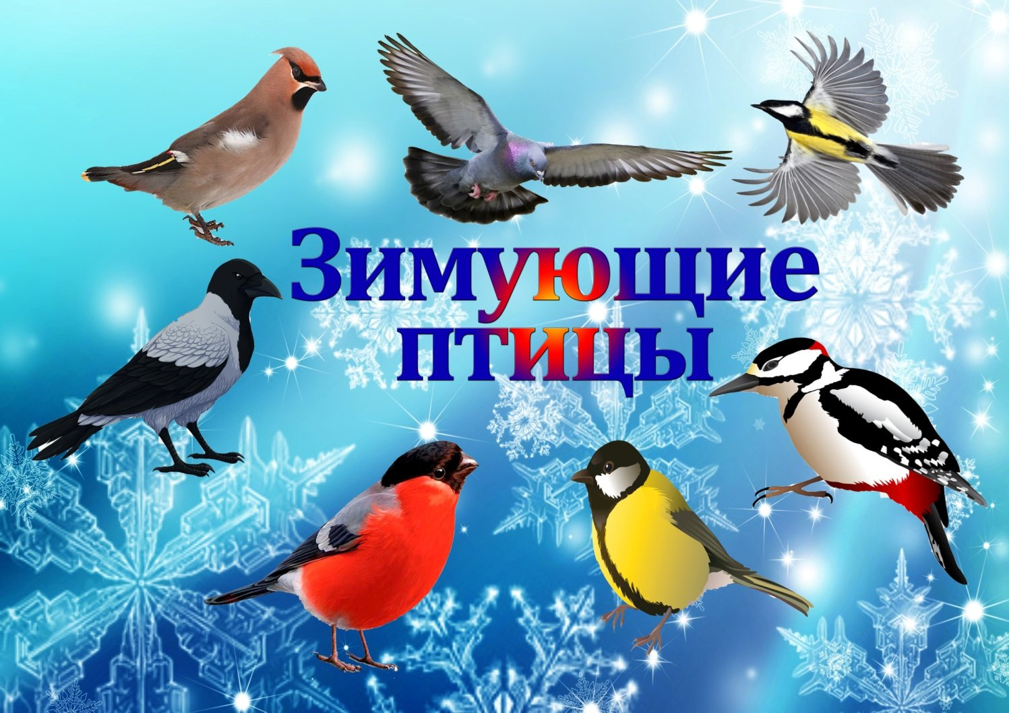

Краткосрочный проект
«Зимующие птицы»
В разновозрастной группе

Составила воспитатель:
Иовлева Н.А.

Актуальность
Взаимодействие человека с природой чрезвычайно актуальная проблема современности. Веками человек был потребителем по отношению к природе: жил и пользовался ее дарами, не задумываясь о последствиях.

Задача взрослых – воспитывать интерес у детей к нашим соседям по планете – птицам, желание узнавать новые факты их жизни, заботиться о них, радоваться от сознания того, что, делясь крохами, можно спасти птиц зимой от гибели. Дать детям элементарные знания о том, чем кормить птиц зимой.

В совместной работе с родителями мы должны создать условия для общения ребенка с миром природы и для посильной помощи нашим пернатым друзьям.

Цель: сформировать общее представление дошкольников о зимующих птицах, их образе жизни, характерных признаках и связи с окружающей средой, роли человека в жизни птиц.

Задачи:
- сформировать представление о зимующих птицах;
- учить узнавать пернатых по внешнему виду;
- способствовать развитию познавательной и творческой активности;
- расширять кругозор и обогащать словарный запас детей, развивать связную речь;
- развивать конструктивные умения, художественно-творческие навыки;
- воспитывать заботливое отношение к птицам, желание помогать птицам в трудных зимних условиях;

- привлечь родителей к более тесному сотрудничеству в проектной деятельности;
- создать условия для расширения детских представлений о птицах (пополнить развивающую предметно- пространственную среду по теме проекта).
Тип проекта: информационно-творческий.
Вид проекта: групповой.
Срок реализации: краткосрочный (14.11.2022-18.11.2022).
Участники проекта: дети от 1.5-4лет воспитатели, родители.
Этапы: подготовительный, основной (практический), заключительный.

Ожидаемые результаты реализации проекта:
- усвоение знаний детьми о зимующих птицах и их птенцов;
- определение среды обитания;
- установление причинно-следственных связей между образом жизни и средой обитания;
- заинтересованность детей совместно с родителями в заботе о птицах, желание помогать им в зимний период (изготовление кормушек, подкормка птиц зимой);
- развитие у детей любознательности, творческих способностей, познавательной активности, коммуникативных навыков.

  - Подготовительный этап:

- определение темы проекта;
- разработка перспективного плана проекта;
- создание необходимых условий для реализации проекта;
- разработка методических материалов, рекомендаций по теме (подборка консультаций для родителей и т.д.);
- подготовка атрибутов для проведения мероприятий (иллюстрации, картинки, маски для игр, художественная литература, подборка пальчиковых игр по теме «Зимующие птицы»).

  - Основной этап (практический):

Представляет собой внедрение в воспитательно-образовательный процесс эффективных методов и приемов по расширению знаний дошкольников о зимующих птицах, их повадках, особенностях жизни в зимний период.
Выполнение проекта проводится в 3-х направлениях:
- Работа воспитателей с детьми;
- Работа воспитателей с родителями;
- Совместная деятельность родителей и детей.

1. Работа с воспитанниками
Образовательные области проекта: социально-коммуникативное развитие, познавательное развитие, речевое развитие, художественно-эстетическое развитие, физическое развитие.

Формы работы: непосредственно организованная деятельность (НОД), беседы, наблюдения, дидактические и подвижные игры, чтение художественной литературы, продуктивные виды деятельности.

Познавательное развитие:
Беседы: «Что ты знаешь о зимующих птицах?», «Чем птицы отличаются от животных?», «Где живут птицы?», «Какие птицы прилетают на участок детского сада?», «Нужно ли заботиться о птицах?»,
«Какую пользу приносят птицы?», «Меню птиц», «Найди домик для птички».

Рассматривание зимующих птиц на иллюстрациях в книгах и журналах.

Рассматривание картин: «Птицы на кормушке», «Дети кормят птиц».

Дидактические игры: «Один – много», «Угадай по описанию», «Что за птица?», Угадай кого не стало?», «Большие и маленькие птицы на кормушке», «Накорми птиц», «Найди маме птенца», «Каких птиц много на дереве?», «Назови и покажи зимующих птиц».

Разгадывание загадок о зимующих птицах.

Социально-коммуникативное развитие:
Вывешивание кормушек (сделанных руками родителей), подкормка птиц детьми во время прогулок или воспитателем, если морозно.

Сюжетно-ролевые игры: «Больница птиц», «Пригласи синичку в гости», «Птичкина столовая». Ситуативный разговор: «Можно ли подбирать птичьи перышки?», «Как птицы защищаются?», «Что значит заботиться о зимующих птицах?», «Пернатые друзья».

Ознакомление с окружающим миром (ФЦКМ): «Зимующие птицы»

Художественно-эстетическое развитие:
Рисование: «Приглашаем снегирей, съесть рябинку поскорей».
Раскрашивание раскрасок: «Воробей», «Снегири на ветке», «Синичка и рябина» и т.д.

Лепка: «Птички в гнездышках»

Прослушивание аудиозаписи: «Голоса птиц»

Речевое развитие:
Беседы: «Каких птиц я видел, гуляя с родителями?», «Что кушает воробей?», «Кормушки бывают разные», «Почему нужно зимой кормить птиц?».

Чтение худож. литер.: С. Маршак «Где обедал воробей?», З. Александрова «Гули-гули», Александр
Ашин «Покормите птиц зимой»;
Н. Хилтон «Скворечник», В. Звягина «Воробей», Т. Евдошенко «Берегите птиц».

Словесные игры: «Назови ласково», «Кто кем будет?»,

Физическое развитие:
Подвижные игры: «Птички летают», «Вороны и собачка», «Птички в гнездышках», «Воробушки и автомобиль», «Кот и воробьи»,

Пальчиковые игры: «Воробьи – воробышки», «Птичья кормушка», «Сел на ветку снегирек», «Птичка крылышками машет», «Сорока».

- Работа воспитателей с родителями:
Консультации: «Как помочь птицам пережить зиму», «Как и из чего можно сделать кормушку для птиц».
Индивидуальные беседы: «Обсуждаете ли вы дома с ребенком тему недели?» Памятка для родителей: «Покормите птиц».

В ходе данного проекта реализована акция «Покормите птиц зимой».

3.Работа родителей и детей:
Участие в конкурсе «Птичкина столовая» (изготовление кормушек для птиц), а также подкормка птиц на улице.
Сбор корма для птиц.
Наблюдение за птицами вне детского сада.

- Заключительный этап. Подведение итогов.

В результате проведения данного проекта «Зимующие птицы» у детей и родителей появилась заинтересованность в совместной деятельности, также были созданы благоприятные условия: для формирования у младших дошкольников целостного представления о жизни зимующих птиц, для воспитания у детей бережного отношения к природе. Были сформированы предпосылки для развития у детей любознательности, творческих способностей.
В групповом помещении улучшилась предметно-развивающая среда. Воспитанники и их родители приняли активное участие в оказании помощи птицам в трудных зимних условиях. Если начал птиц кормить, Ты уж не бросай! И пустой кормушку ты Им не оставляй!

Так доверчивы они, Верят нам, как дети. Помни – ты их приручил, Ты за них в ответе!

«Покормите птиц зимой»
Покормите птиц зимой! Пусть со всех концов
К вам слетятся, как домой, Стайки на крыльцо. Не богаты их корма, Горсть одна нужна. Горсть одна – и не страшна Будет им зима.
Разве можно забывать: Улететь могли, А остались зимовать Заодно с людьми. Приучите птиц в мороз К своему окну.
Чтоб без песен не пришлось
Нам встречать весну! (Александр Ашин.)

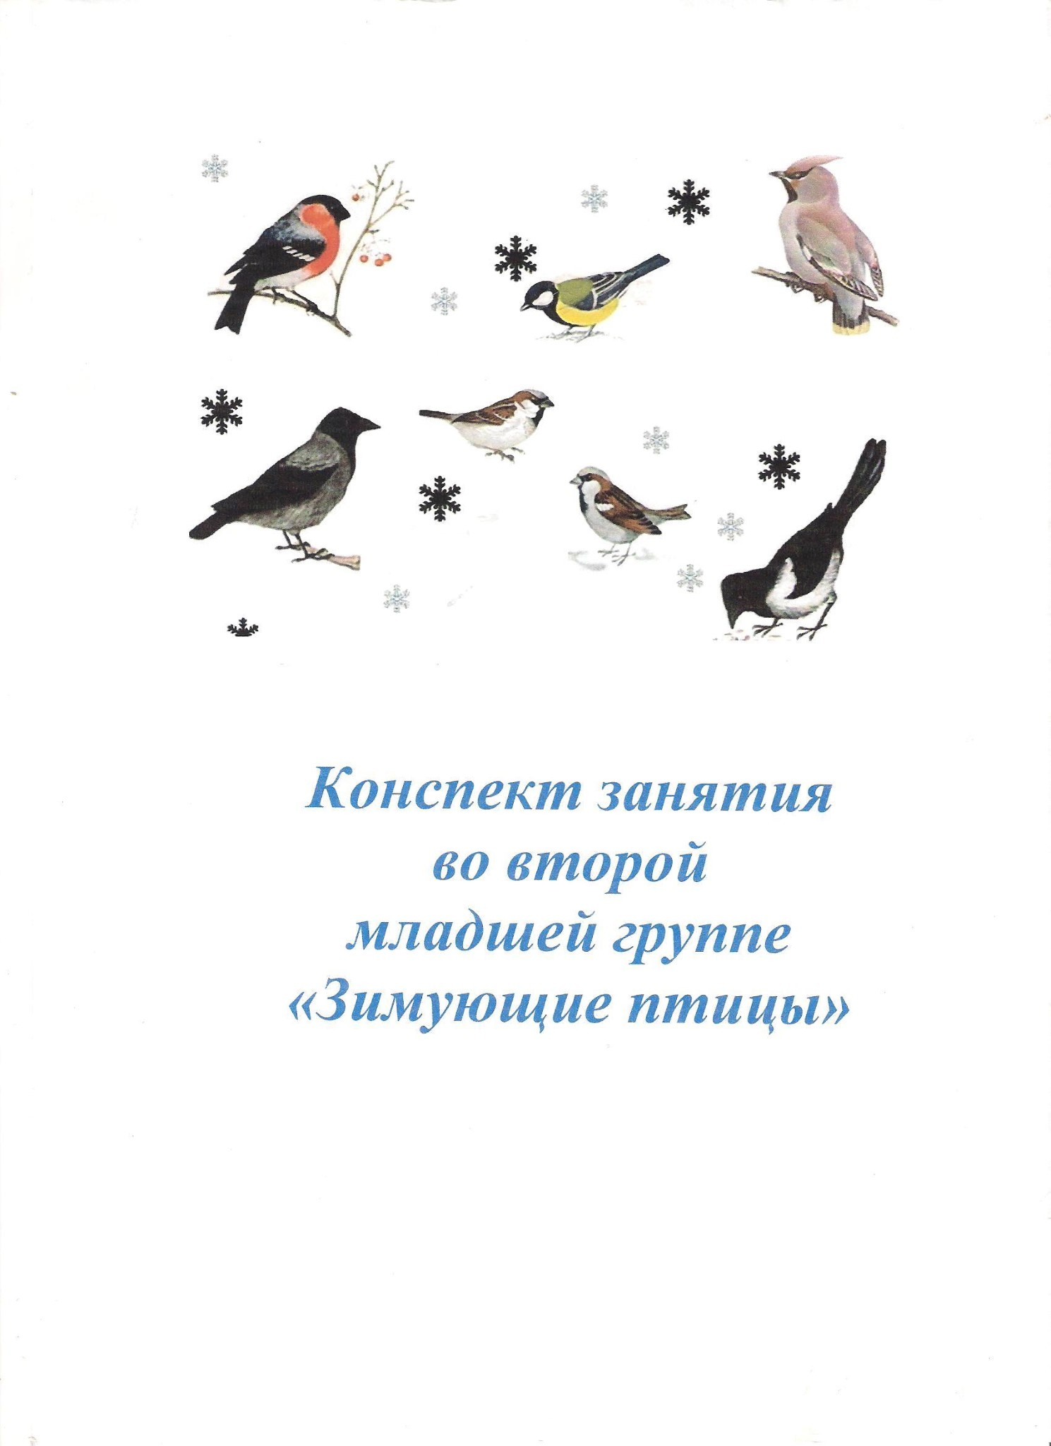

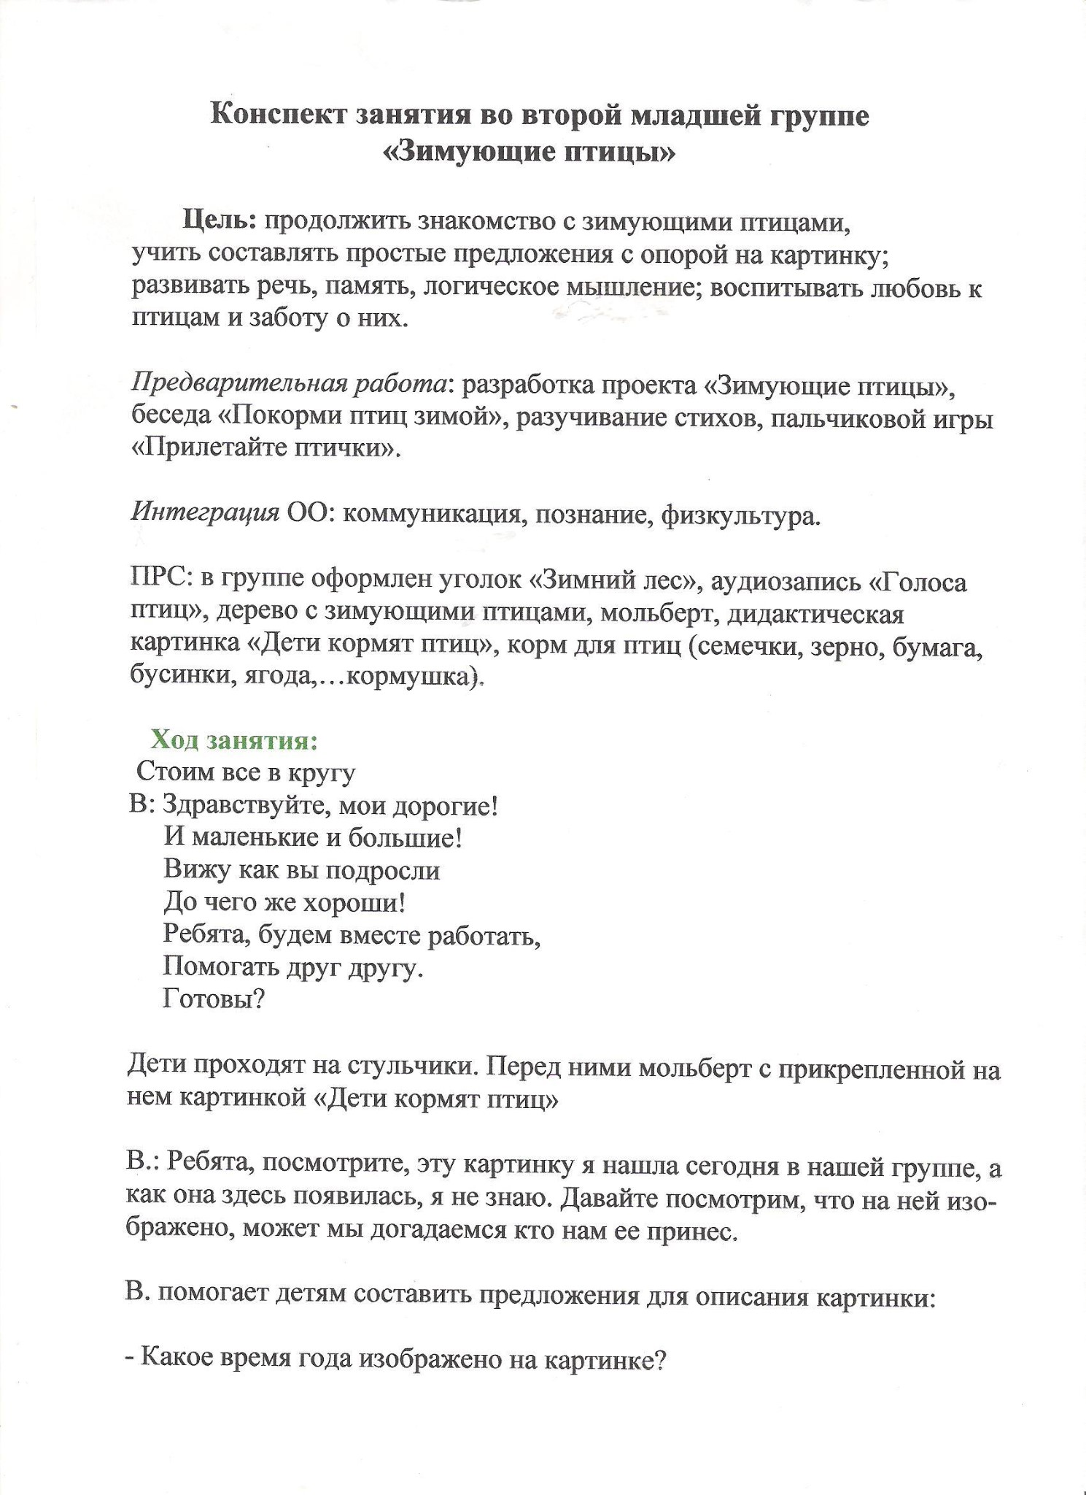
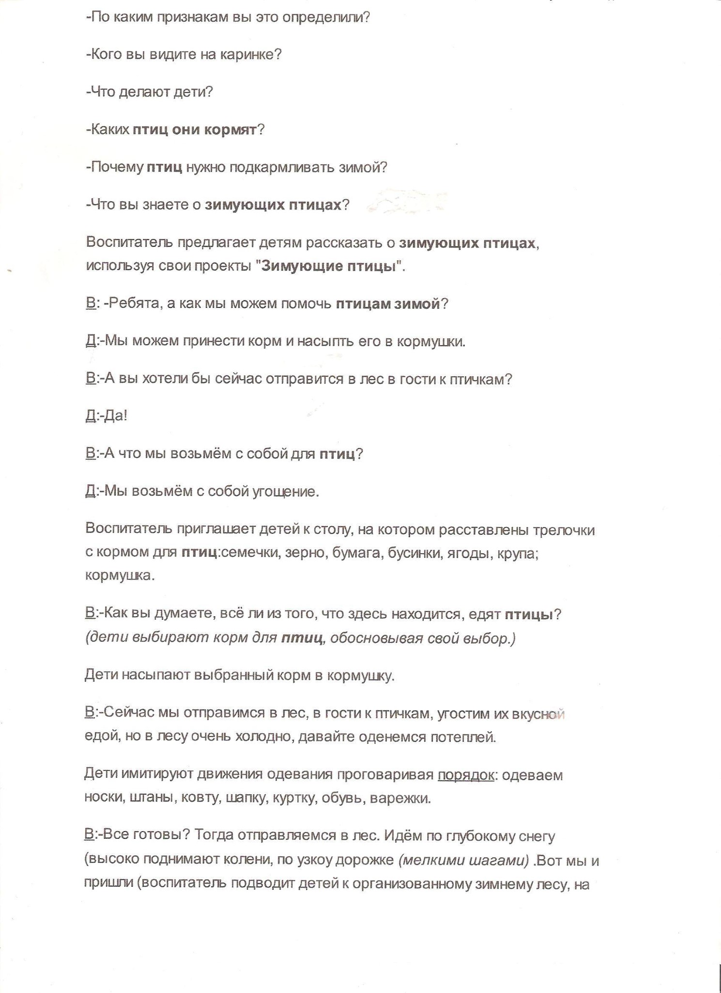
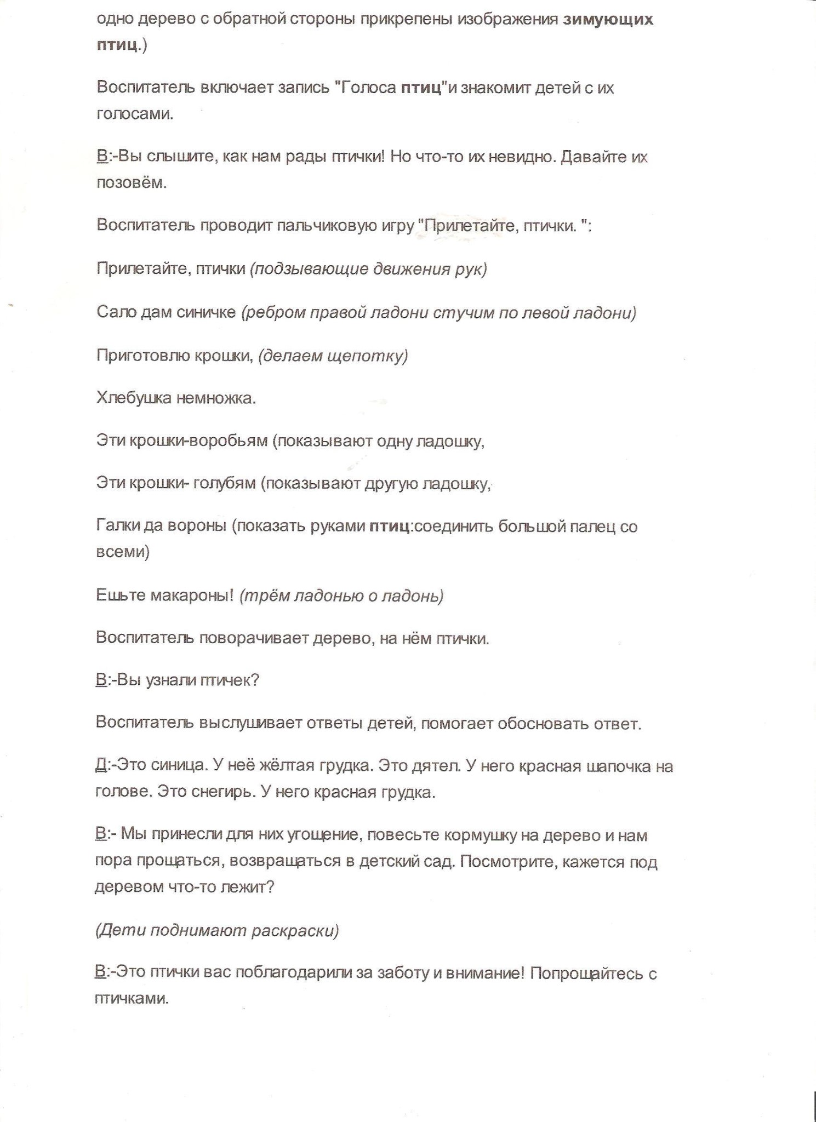
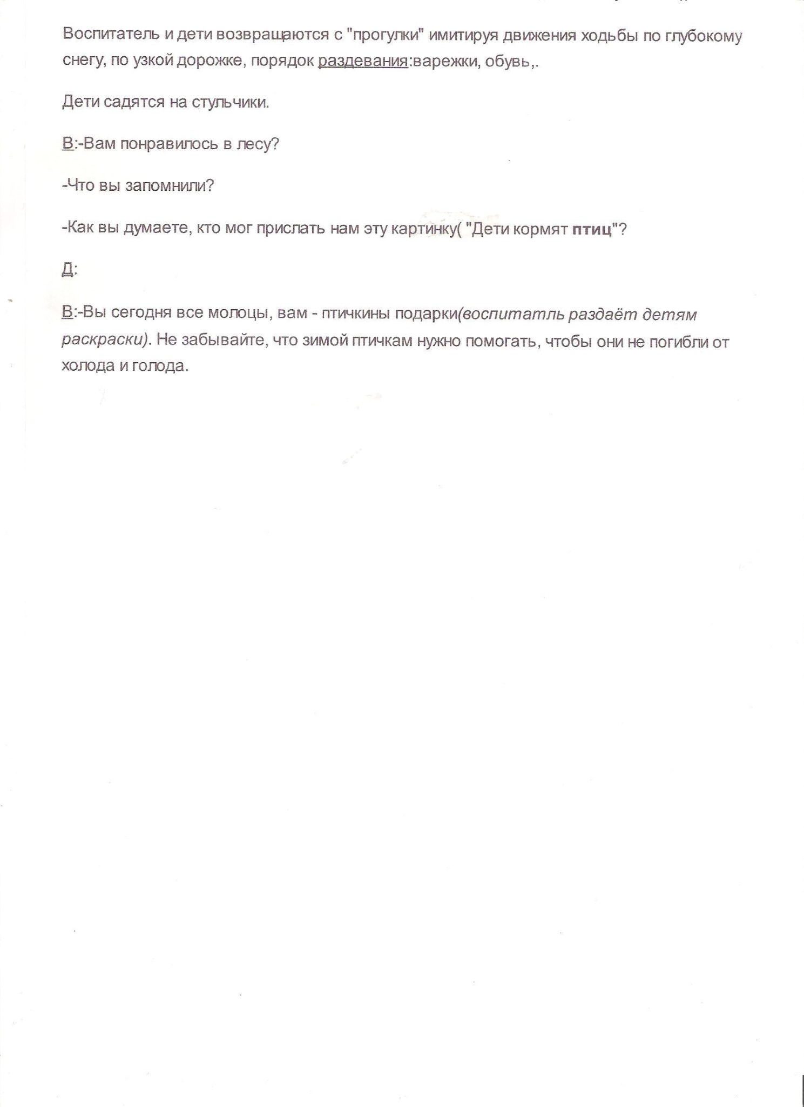
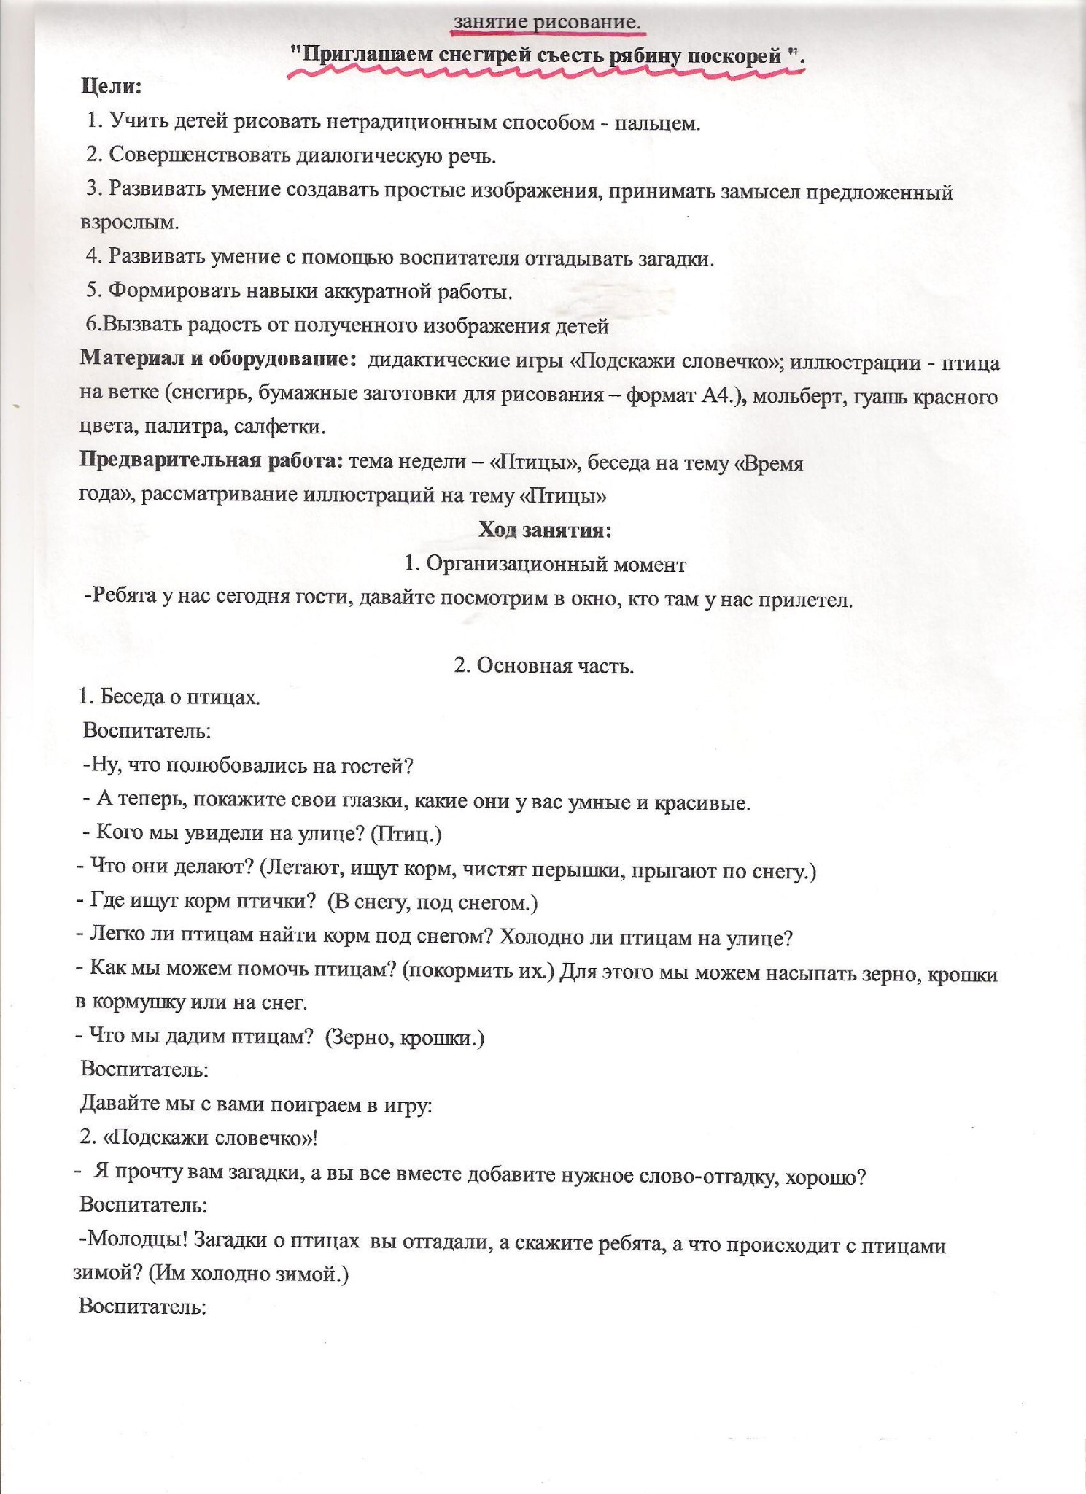
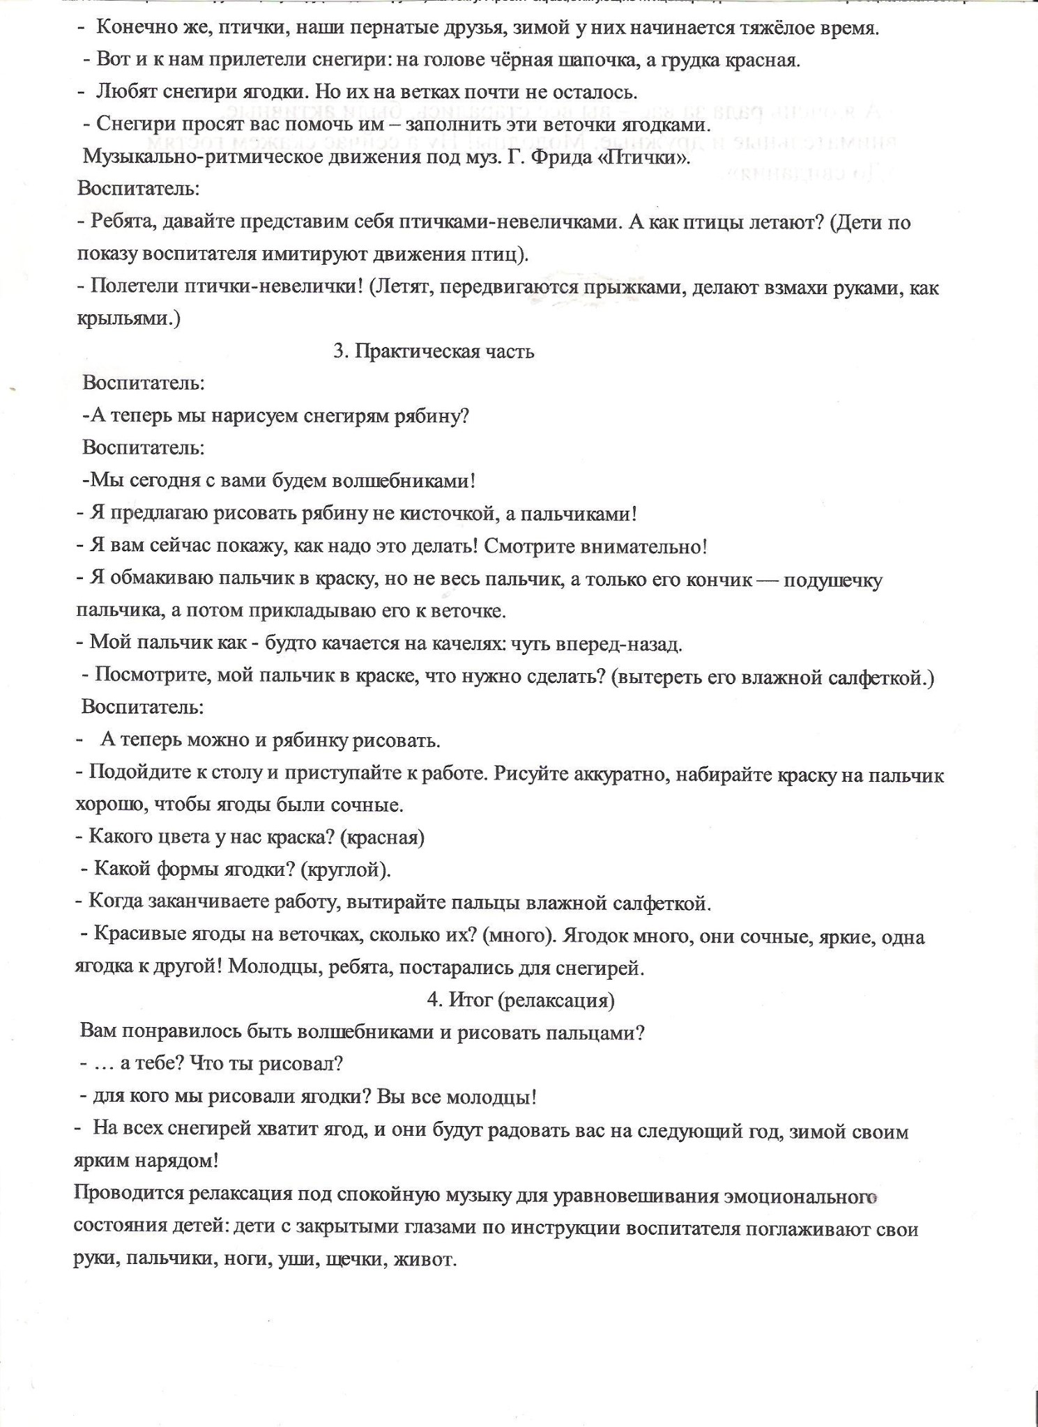
- Я очень рада за вас – вы все старались, были активные, внимательные и дружные. Молодцы!

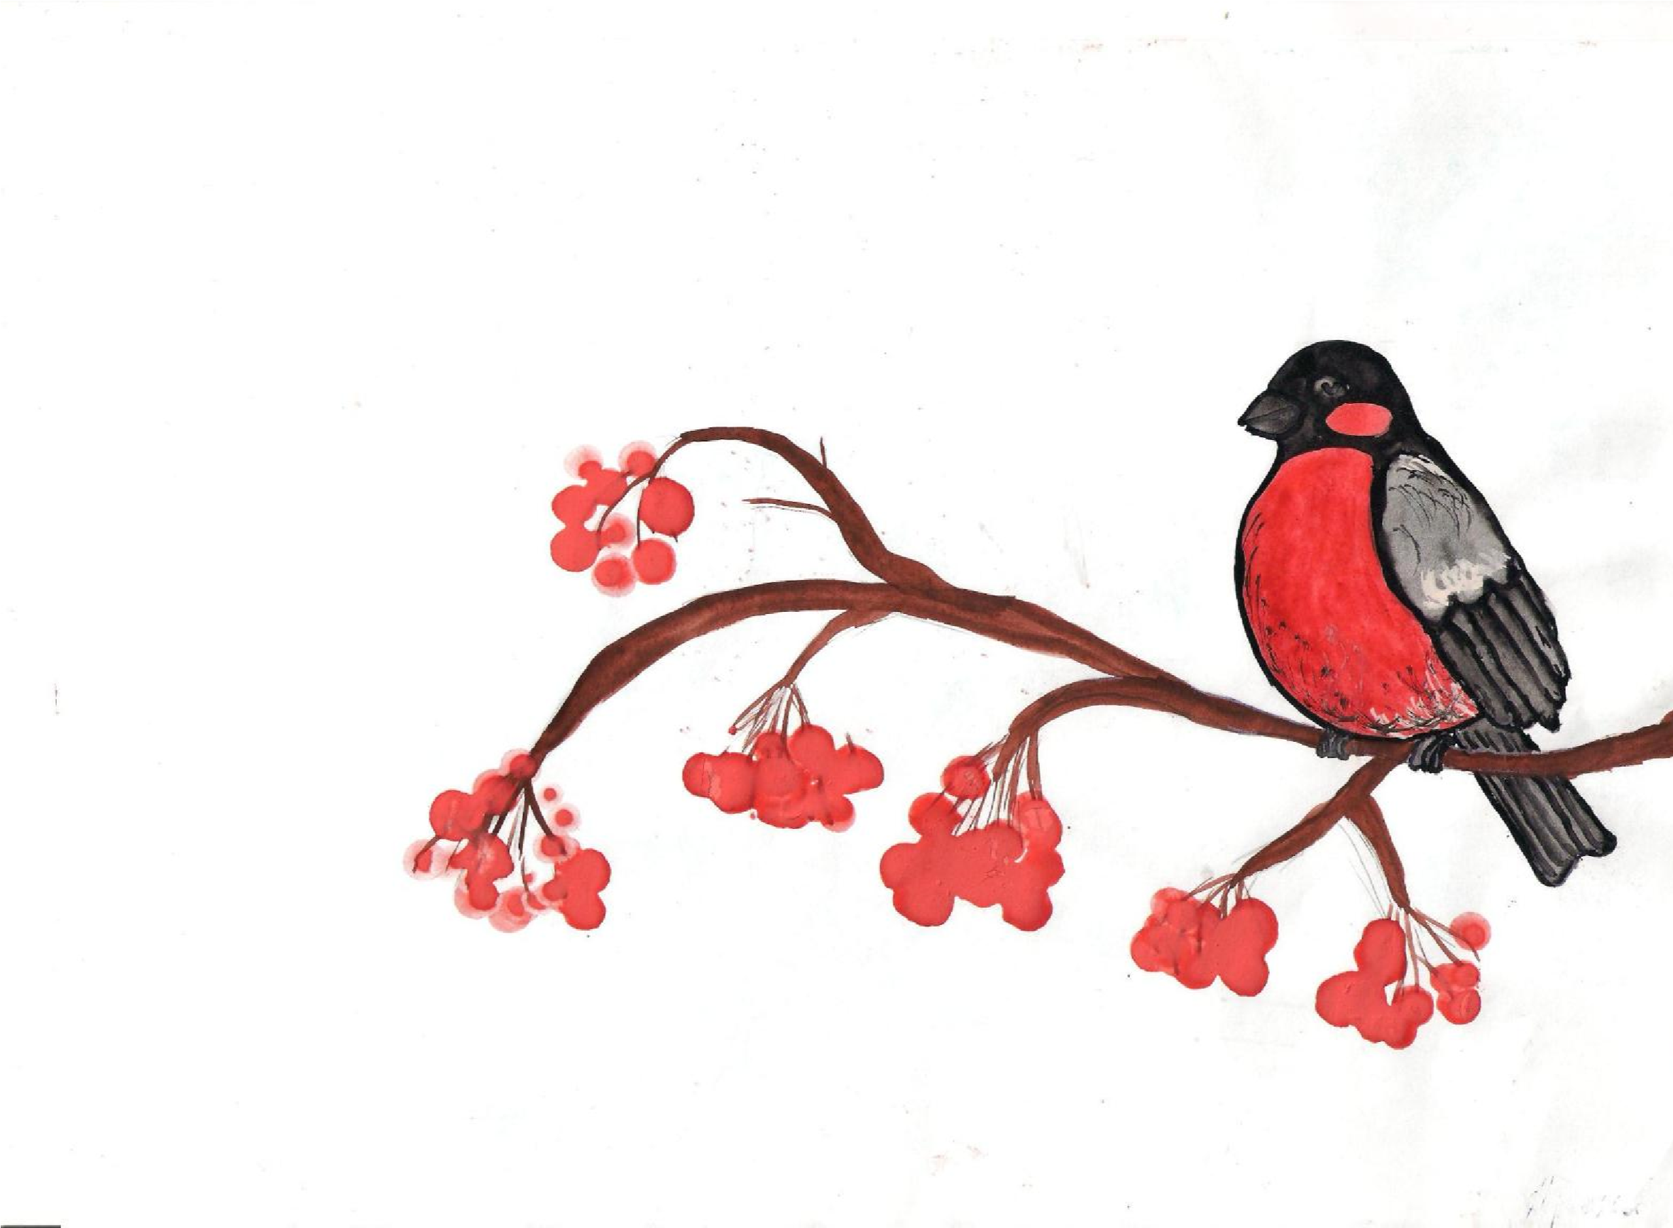

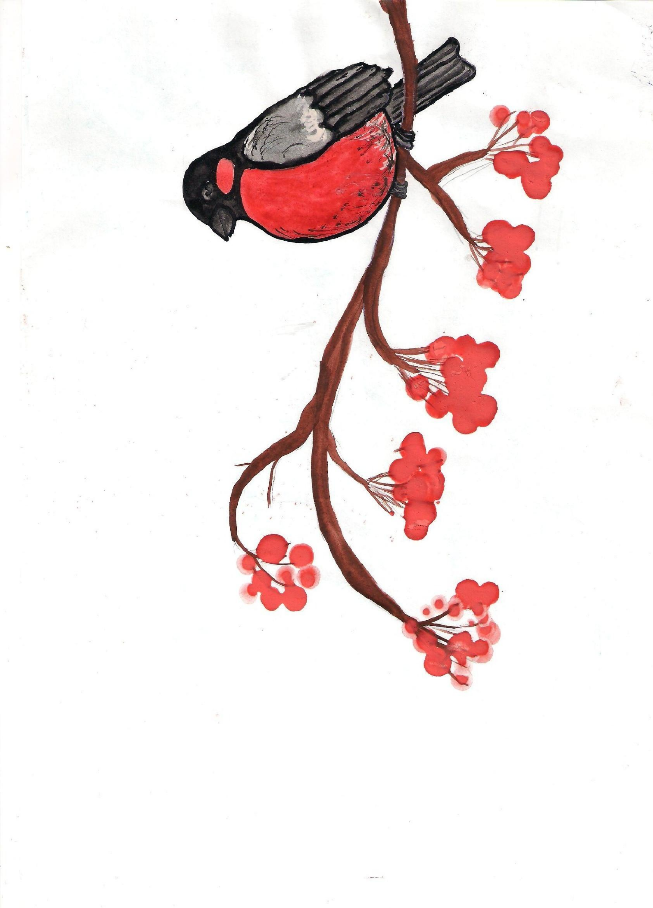

Альбом «Зимующие птицы»
